Юлія Шатунова
вчитель початкових класів
школи I-III ст.169
Шевченківського району
м. Києва

STEAM- освіта у формуванні ключових компетентностей
учнів початкової школи
Інтегрований педагогічний проєкт
(я досліджую світ, математика, читання, мистецтво)

Економіка та добробут людей по всьому світу підтримується наукою, технікою , інженерією та математикою, Саме ці дисципліни лежать у основі промисловості, виробництва продуктів харчування, охорони здоров’я та безлічі іншого без чого ми не можемо жити. І всі ці сфери потребують фахівців, попит на яких з кожним днем зростає. Світ постійно створюватиме конкуренції кадрів, де місце буде більш досвідченим, кваліфікованим. Тому, вже сьогодні необхідно вчити дітей так, щоб в майбутньому вони стали затребуваними спеціалістами, мали попит в обраному ними фаху.
Саме задля допомоги та вирішення такого питання розроблено систему навчання STEAM: STEM (S – science, T – technology, E – engineering, M – mathematics) – природничі науки, технології, інженерія та математика, які вивчаються не окремо, як ми звикли, а у комплексі.
STEM-освіта спрямована на розвиток особистості через формування компетентностей, природничо-наукової картини світу, світоглядних позицій і життєвих цінностей з використанням цілісного підходу до навчання, що базується на практичному застосуванні наукових, математичних, технічних та інженерних знань і вмінь для розв'язання практичних проблем для подальшого використання їх у професійній діяльності.
Використання принципу інтеграції, дозволяє здійснювати об’єднання предметів природничо-математичного циклу та сформувати: навички розв'язання складних практичних проблем, критичного мислення, креативних якостей та когнітивної гнучкості, організаційних та комунікаційних здібностей, вміння оцінювати проблеми та приймати рішення, готовності до свідомого вибору та оволодіння майбутньою професією, фінансової грамотності, цілісного наукового світогляду, ціннісних орієнтирів, загальнокультурної, технологічної, комунікативної і соціальної компетентностей, математичної та природничої грамотності; всебічний розвиток особистості шляхом виявлення її нахилів і здібностей; навички оволодіння засобами пізнавальної, дослідної та практичної діяльності; виховання особистості, яка прагне до здобуття освіти впродовж життя, формування умінь практичного і творчого застосування здобутих знань. Істотна роль в інтегративному підході реалізації STEM-освіти приділяється математиці: послідовному, ґрунтовному, якісному її викладанню.
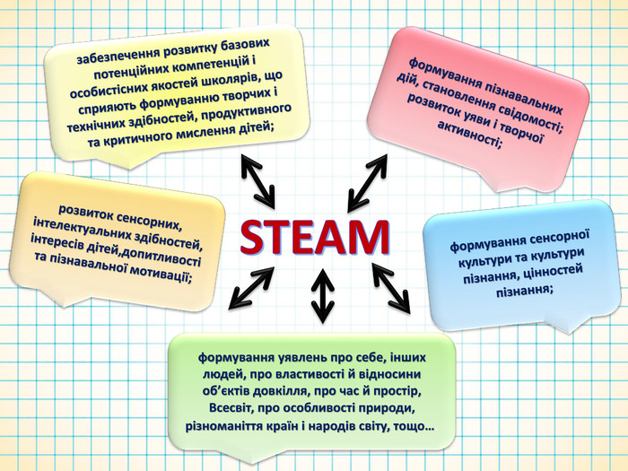

При створенні нашого науково-дослідницького проєкту, враховані вікові особливості дітей.
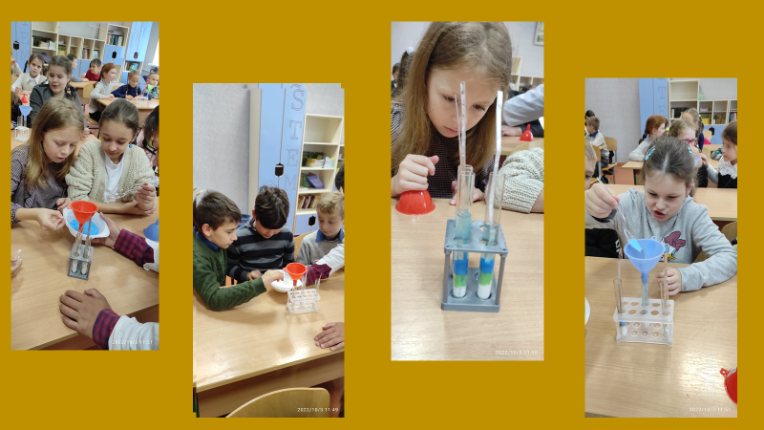

Ми охопили усі п’ять платформ цієї системи: науку, технологію, інженерію, -мистецтво та математику.
Кожний розділ складається з теоретичного матеріалу і закріпленням інформації у вигляду дослідницької діяльності .
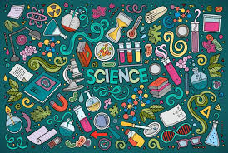
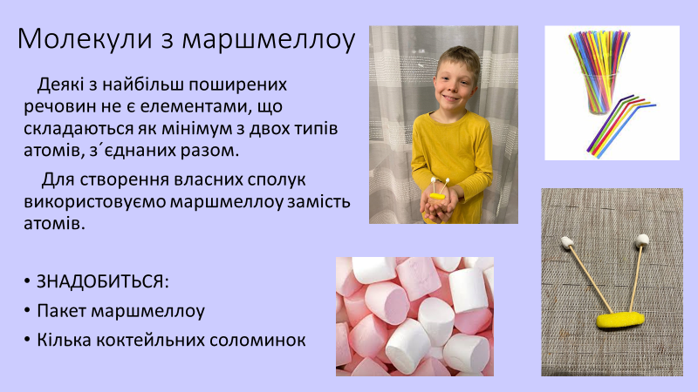
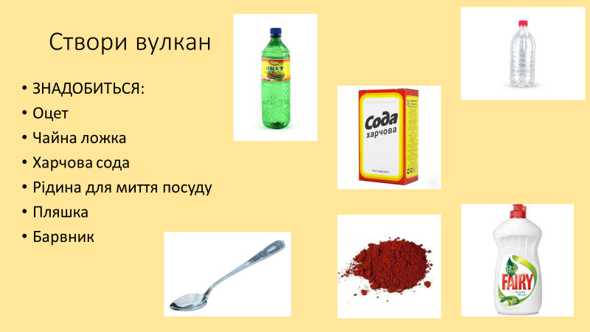
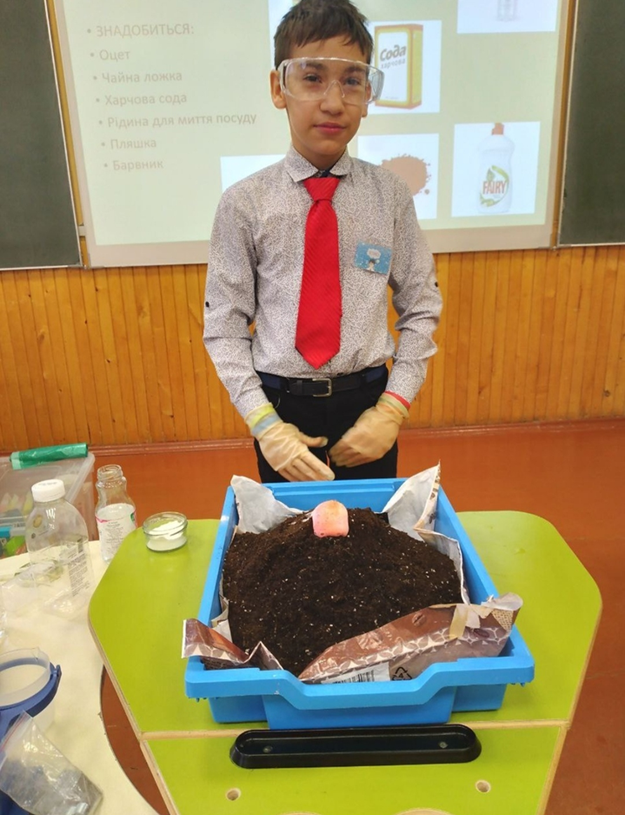

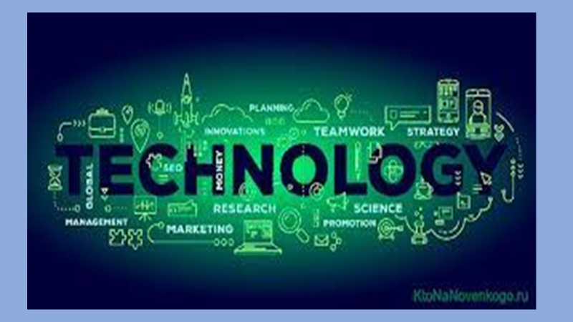

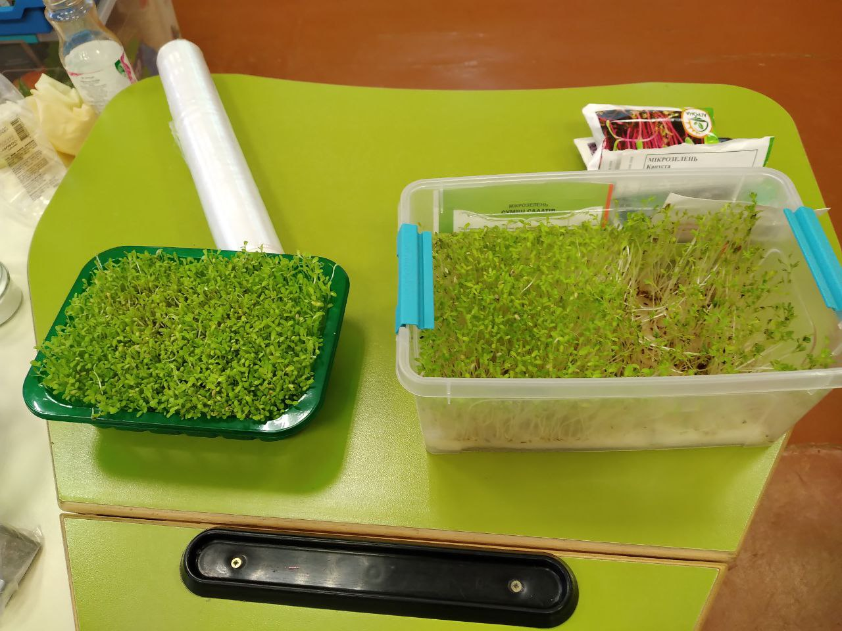
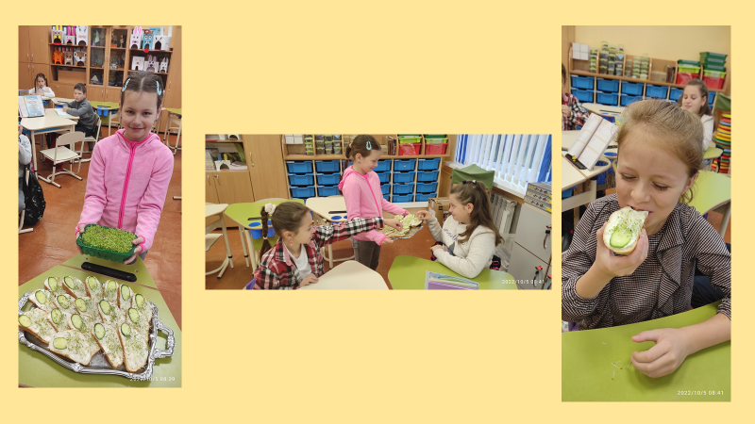
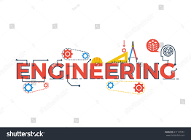
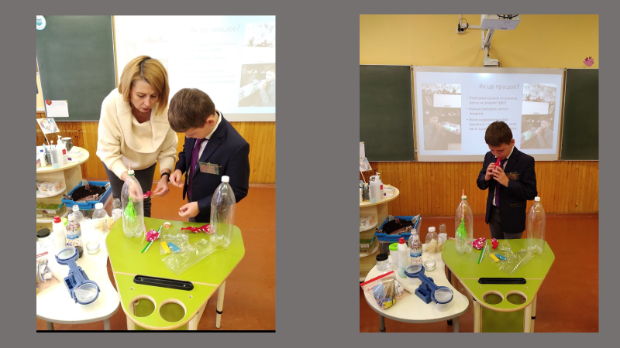



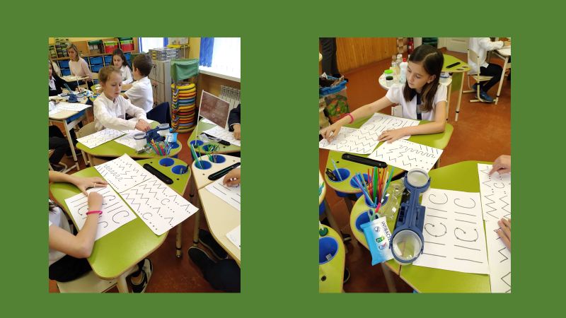
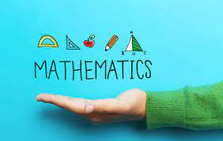
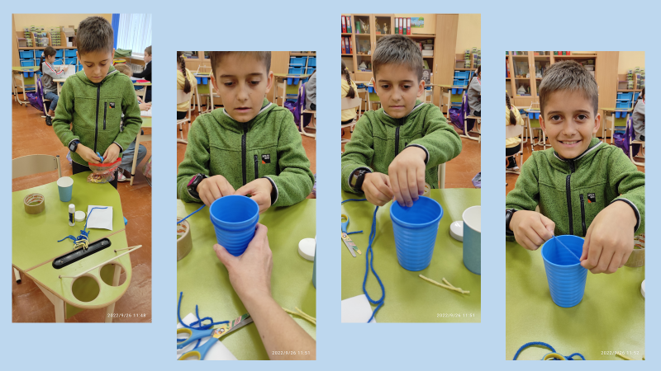
STEM-простір – це система впливів і умов, спрямованих на розвиток системного, критичного та творчого мислення, предметну інтеграцію, проєктно-дослідницьку та інженерно-технічну діяльність, розвиток навичок самоосвіти, профорієнтацію на STEM-професії.
Для ефективного розвитку напрямів STEM-освіти першочерговим завданням є: розробка науково-методичного забезпечення та упровадження сучасних засобів навчання; підготовка та підвищення кваліфікації науково-педагогічних працівників; розширення мережі регіональних STEM-центрів або лабораторій; проведення науково-прикладних досліджень.
STEAM-освіта дозволяє вчителям наочніше пояснювати необхідний матеріал, тому що поруч з теорією діти відразу бачать як це виглядає в реальному житті.
Дітям вчитись стає по справжньому цікаво. Як показує досвід, після уроків в STEAM-класах вони ще довго обговорюють між собою набуті знання.
Тому, якщо порівнювати звичайні комп’ютерні класи та STEАM-лабораторії, то саме другі створюють ідеальні умови для вивчення теоретичної частини та застосування нових знань на практиці.
То ж доєднуйтесь до STEAM- освіти і крокуймо до успіху разом!

